*出现【CIY】的字样说明这一步要check it yourself。
在excel内进一步清洗并制作成定量数据模板【建议跟随步骤一步一步操作】
注：本步骤除了空日期，其余的异常日期都是后续才发现的，以下筛选图2时的2023/6/11那个是因为发现所推荐的股票“达梦数据”（其成立日期为2024/6/12）在万得终端提取的数据存在错误，所以临时返回清洗步骤或者重头来过是常事，需要做到准确无误的话这些举措是必要的。

- 清洗代码打开的文件的推荐日期【2024年的数据中已发现30个日期问题】，找到N列并且更改格式为短日期

图1 - 清洗文件示例，（上）N列尚未转换为短日期（下）已转换
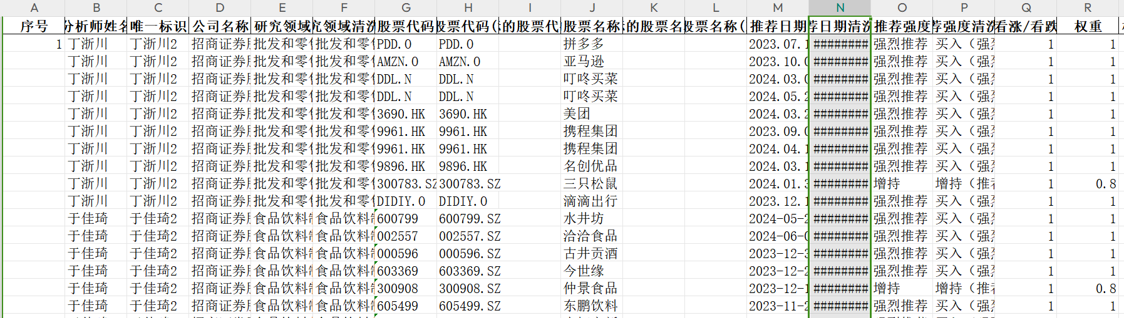
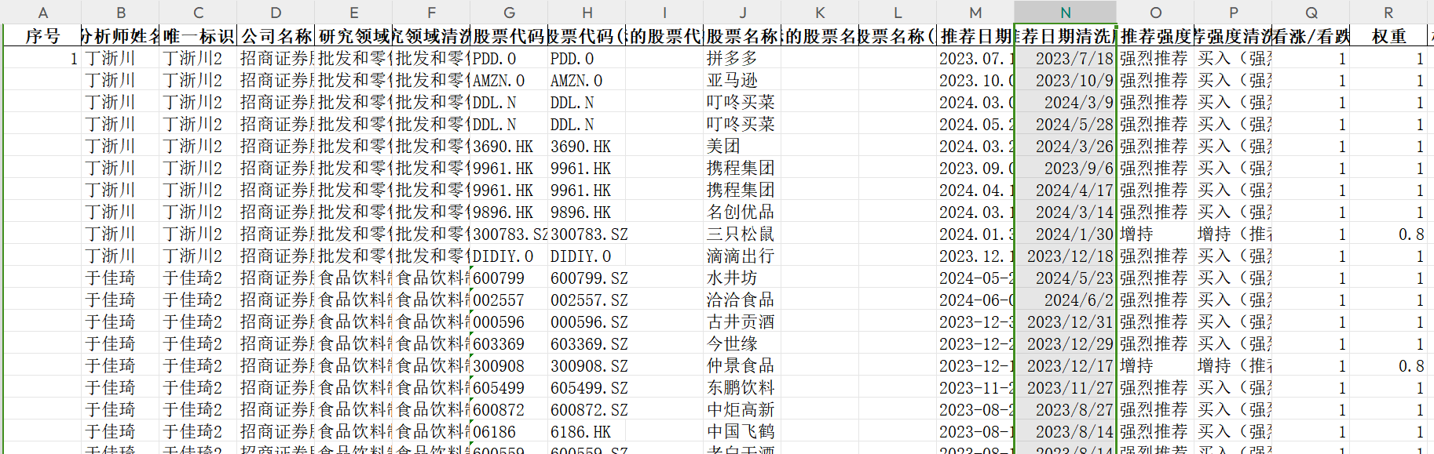

筛选N列空日期和2023/6/11、早于2023年的日期【CIY】，先把这些涂绿，如下图所示。

图2 - 涂绿（深灰绿_浅80%)有问题的30个日期
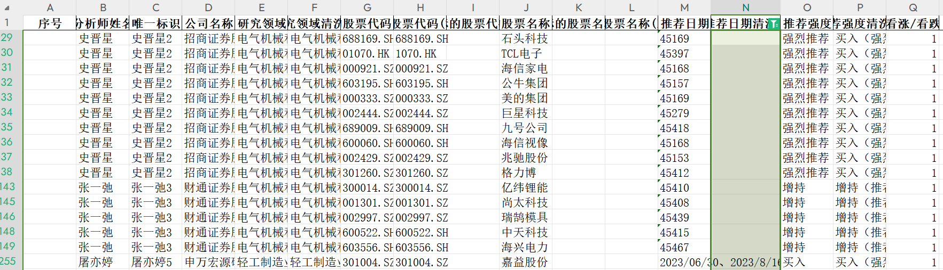

对于数字型，先在N单元格输入”=”再点击左边的单元格,然后下拉覆盖所有数字型的日期。

图3 - 对于数字型，先输入公式，然后下拉
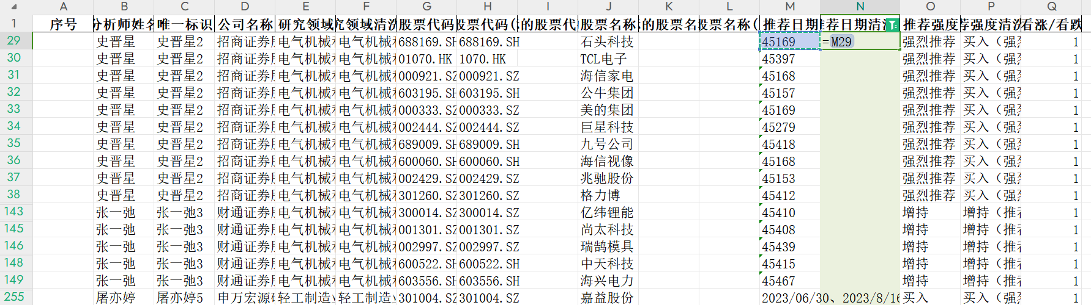
紧接着连续三个操作：对于数字型，先将左边index值连续的行的M列内容复制、粘贴为数值，将文本转化为数字后，改变格式至短日期，最终呈现类似下图，剩下的几个（143~149行的N列）也是按照这样的顺序执行，要注意index是否连续，（其中143、145和146、148和149要分开操作【CIY】）若不分开操作按该顺序操作会影响到其他没有问题的数据。

图4 - 先按连续index复制N列,粘贴成数值,文本转化为数字,再转化为短日期格式
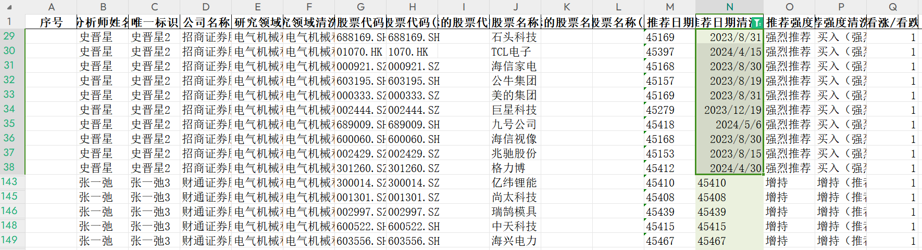
至此已处理15个，剩下几个除了屠亦婷推荐的股票需要复制多行以分解日期；杨洋、张艺露的需要去研报查找日期外（见研报2060和1362），其他都相对简单，如下【图5】所示，处理后可以取消筛选并填充序号（A列），这个序号非常重要，用于唯一股票标识。

图5 - 按顺序处理剩下的几个
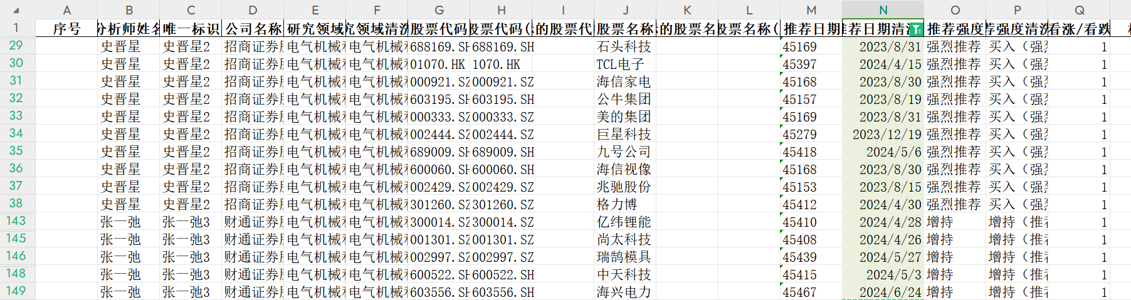
至此已处理28个，还有后面才发现的的问题：序号734、2806、2658、2663。
图6 - 日期异常（过早或与成立日期不符）的4条（此例已通过研报更正）
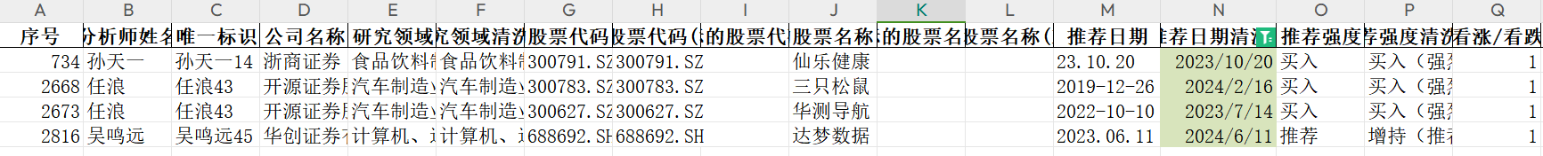
序号734是python读错了，实际上是2023年10月20日（查了研报），序号2805的日期则是2024年6月11日，实际上研报中也写的是2024年6月11日，2657和2662同理，都是因为推荐时间超出预设范围而发现的，具体可以查看研报734、2658、2663、2806。
【事实上只有像734这种需要修改，对于别的填错是要负责任的，但这次尚且宽容对待】
清洗完毕后直接保存即可。示例文件：2_股票信息已清洗日期
- 根据指示复制模板(代码结束自动打开的第二个文件)的指定行，添加到已清洗时间的文件内，冻结窗格至B2，根据指引清洗推荐价格与标的价格。

图7 - 复制模板复制.xlsx的Z列到BI列至清洗文件的Z1单元格。
没有万得终端的环境下，可以不用理会提示更新Windfuc的窗口(点击取消)，一键填充表头为黄色的列（Z至BD列以及BF列）。如下【图8】所示。接着就可以清洗剩下那些python解决不了的价格了。

图8 - 复制模板后的文件
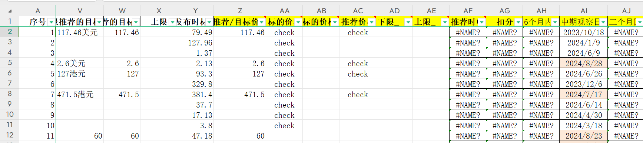
首先清洗标的价格，即Y列，此时可以选中AB列的check清洗Y列，相对简单

图9 - 标的价格（Y列）的清洗（上:未清洗，下:已清洗并标绿）
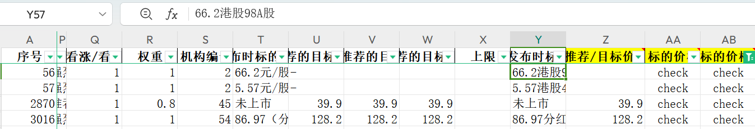
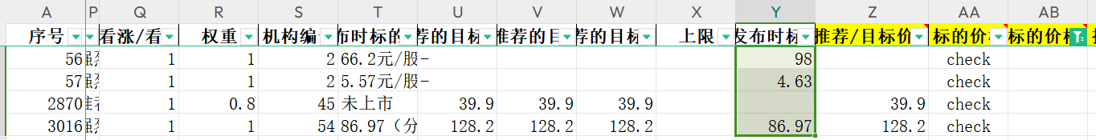
注：更新代码后，只需要去掉2870的未上市。
然后清洗推荐/目标价格，此例只需考虑下限，即W列【CIY】。

图10 - 推荐/目标价格的清洗准备（筛选AD的check然后排除U列的无效值*）得到18项
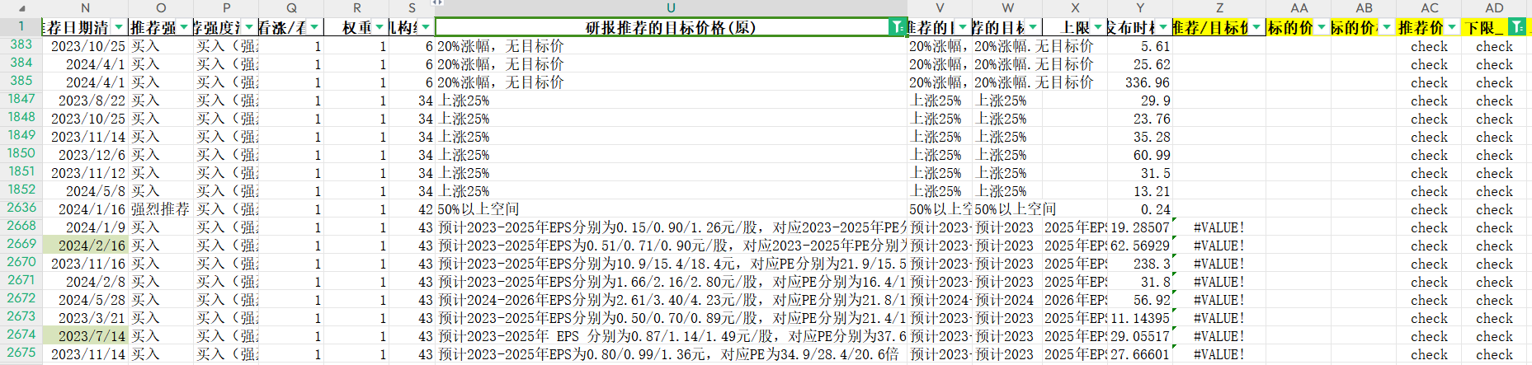
*无效值示例：“无”、“没有目标价”、“不设目标价”...等等。
此例前10项都比较简单，只需要在原数据下功夫直接更改W列即可（需要根据现有标的价格即已清洗完毕的Y列计算,如382-384，1846-1851，2625）
图11 - 前10项清洗示例
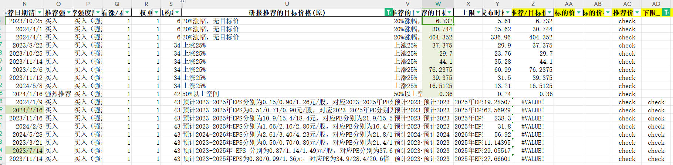
对于后面的8项，则相对复杂；先清除W列与X列的对应内容，因EPS和PE的关系是PE=每股市价/EPS，则预测市价就计算公式就是 当年预测市价 = 当年EPS × 当年PE

因此根据计算：2657--> =0.9*20.9 = 18.81 2658 --> =0.71*28.3 = 20.093
2659 --> =15.4*15.5 = 238.7 2660 --> =2.16*12.8 = 27.648
2661 --> =2.61*21.8 = 56.898 2662 --> =0.5*21.4 = 10.7
2663 --> =1.14*28.7 = 32.718 2664 --> =0.99*28.4 = 28.116

图12 - 后8项的计算示例(年份以推荐日期+6个月的年份为准)
【可直接复制公式或结果】
= 0.9 * 20.9 | 18.81
= 0.71 * 28.3 | 20.093
= 15.4 * 15.5 | 238.7
= 2.16 * 12.8 | 27.648
= 2.61 * 21.8 | 56.898
= 0.5 * 21.4 | 10.7
= 1.14 * 28.7 | 32.718
= 0.99 * 28.4 | 28.116

至此所有额外的推荐价格与标的价格均清洗完毕（共4+25=29条）。再次另存至同一文件夹：示例: 3_股票信息已清洗价格
- 设置条件格式和公式
i、在K2输入公式：=CLEAN(TRIM(J2))，并一键填充，可以消除J列额外的空格以及转义符。
ii、I2输入公式=to_windcode(K2)【由K列提取的股票代码】，L2输入=s_info_name1(G2,N2)【推荐日期为N列时对应G列的股票名称】,并分别填充(目前显示#Name？错误是正常的）
图 - 13 输入公式之后

iii、对H列（不包括表头）设置公式条件格式：=LEFT(H2,7)<>LEFT(I2,7)【粗略的展示股票代码前部的差异】；对I列(不包括表头）设置公式条件格式=I2<>H2【表示提取的代码与step.2 第7步生成的代码有任何差异】：=对J列（不包括表头）设置公式条件格式：=NOT(ISNUMBER(SEARCH(K2,L2)))【粗略展示K2与L2之间的字段不存在包含关系】设置自己喜欢的颜色(最好不相同,如下例。）
注：当公式条件格式包含万得公式的列时可能暂时无法正常工作（到楼下就好了），可以实际情况为准。

iv、因为机房中的软件版本相对较低，不可设置高亮行列，所以事先做一个高亮行的条件格式：选中整个表，设置公式条件格式：=(CELL("row")=ROW())，并将优先级调至最低（印度红_浅80%），最终呈现如此：

图14 - 设置完条件格式和公式后的示例(可设置培安紫、矢车菊蓝、巧克力黄_浅80%）
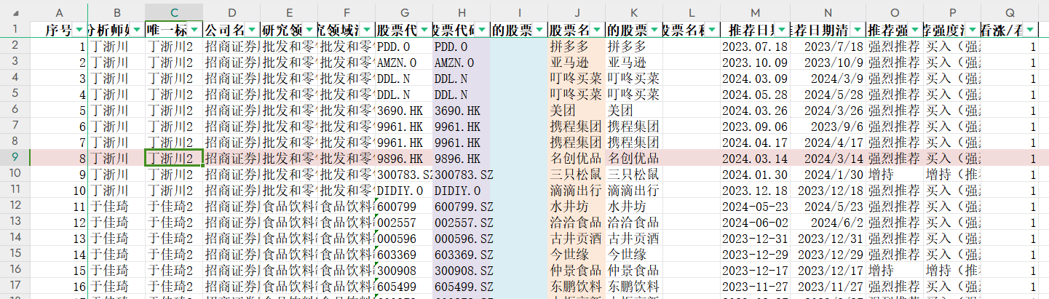

- 初步筛选股票
根据客观评价2024的3、筛选规则的评判标准ii和iv，首先对于2024年的报名集，筛选分析师名为刘乐文和竺劲的股票（详细可以查看输出的复数领域分析师.txt）和N列晚于等于2024年6月30日和早于等于2023年7月1日的股票（每年评奖具备时效性，所以每年都要视情况改变，比如2024年好巧不巧6月份29、30都是周末，没有交易、在当天就没有回报率；所以2024还要筛除2024年6月28日之后的所有日期），复制进自动打开的取消资格文件中并从源文件中删除这些股票，并保存:示例文件6.分析师定量数据.xlsx

图15 - 初步筛除不合格的股票（上-复数领域的分析师【12条】 下-日期【24条】）
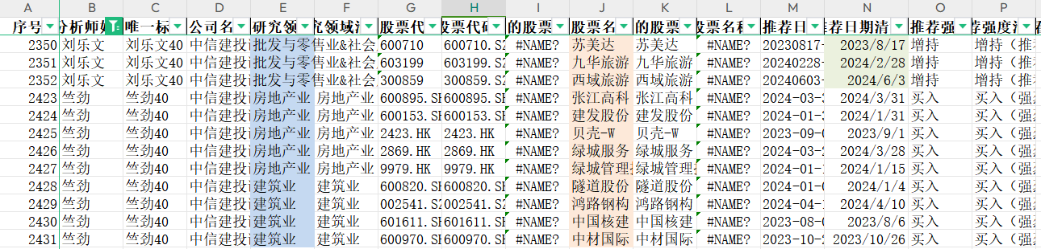
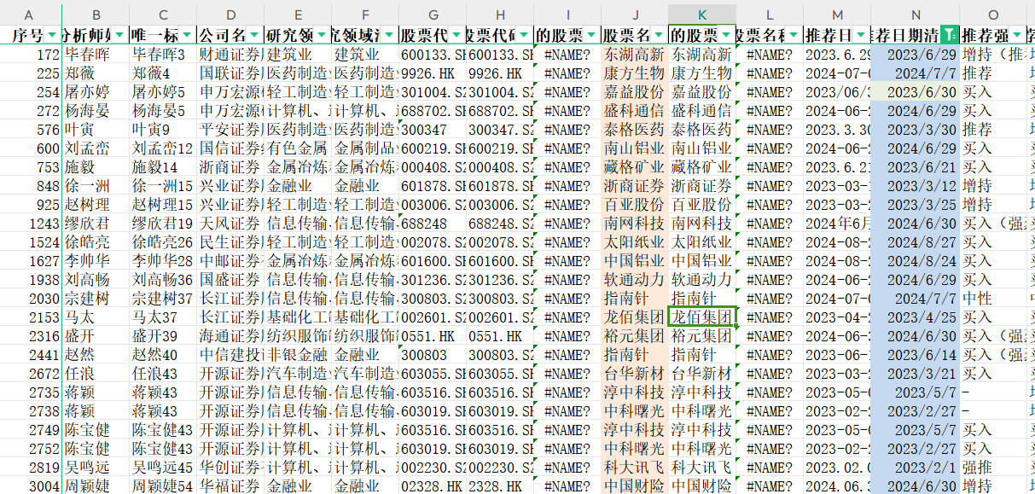
本文件另存至同一文件夹命名6.分析师定量数据.xlsx后，可运行7.准备数据.py，自动将必要文件整理至1.数据准备文件夹后，只要代码运行不出错,就可以打包该文件夹，到机房去了。

